ЧĂВАШ РЕСПУБЛИКИ |  | ЧУВАШСКАЯ РЕСПУБЛИКА
КУСЛАВККА МУНИЦИПАЛЛА ОКРУГӖH  ДЕПУТАТСЕН ПУХӐВĔ  ЙЫШĂНУ  22.11.2024 4/329 №  Куславкка хули |  | СОБРАНИЕ ДЕПУТАТОВ  КОЗЛОВСКОГО  МУНИЦИПАЛЬНОГО ОКРУГА  РЕШЕНИЕ  22.11.2024 № 4/329  город Козловка

33 ЗАСЕДАНИЕ 1 СОЗЫВА

О внесении изменений в решение Собрания депутатов Козловского муниципального округа Чувашской Республики от 29.12.2023 № 2/247 «Об утверждении Правил землепользования и застройки Козловского муниципального округа Чувашской Республики»

В соответствии со статьями 8, 30 Градостроительного кодекса Российской Федерации, статьей 7 Устава Козловского муниципального округа Чувашской Республики, Собрание депутатов Козловского муниципального округа Чувашской Республики

РЕШИЛО:
1. Внести в Правила землепользования и застройки Козловского муниципального округа Чувашской Республики, утвержденные решением Собрания депутатов Козловского муниципального округа Чувашской Республики от 29.12.2023 № 2/247 «Об утверждении Правил землепользования и застройки Козловского муниципального округа Чувашской Республики» (далее – Правила) следующие изменения:

1.1. В статью 29. Градостроительный регламент зоны застройки индивидуальными жилыми домами (Ж1) раздела III «Градостроительные регламенты» Правил изложить в следующей редакции согласно приложению № 1 к настоящему решению.
1.2. В статью 30. Градостроительный регламент зоны застройки малоэтажными жилыми домами (Ж2) раздела III «Градостроительные регламенты» Правил изложить в следующей редакции согласно приложению № 2 к настоящему решению;
1.3. В статью 31. Градостроительный регламент зоны среднеэтажными жилыми домами (от 5 до 8 этажей, включая мансардные) (Ж3) раздела III «Градостроительные регламенты» Правил изложить в следующей редакции согласно приложению № 3 к настоящему решению.
1.4. В статью 42. Градостроительный регламент зоны сельскохозяйственного назначения (СХ3) раздела III «Градостроительные регламенты» Правил изложить в следующей редакции согласно приложению № 4 к настоящему решению.
1.5. В приложении № 2 и приложении № 3 Правил согласно приложению № 5 к настоящему решению.
2. Настоящее решение подлежит опубликованию в периодическом печатном издании «Козловский вестник» и размещению на официальном сайте Козловского муниципального округа в сети «Интернет».
3. Настоящее решение вступает в силу после его официального опубликования.

Председатель Собрания депутатов
Козловского муниципального округа
Чувашской Республики Ф.Р. Искандаров

И.О. Главы
Козловского муниципального округа
Чувашской Республики П.Г. Чапурин
Приложение № 1
к решению Собрания депутатов Козловского муниципального округа Чувашской Республики
от 22.11.2024 № 4/329

ЧАСТЬ III. ГРАДОСТРОИТЕЛЬНЫЕ РЕГЛАМЕНТЫ

«Статья 29. Градостроительный регламент зоны застройки индивидуальными жилыми домами (Ж1)
- Виды разрешенного использования земельных участков и объектов капитального строительства, предельные размеры земельных участков и параметры разрешенного строительства, реконструкции объектов капитального строительства:
№  п/п | Код (числовое обозначение) в соответствии с Классификатором | Вид разрешенного использования земельного участка (в соответствии с Классификатором видов разрешенного использования земельных участков утвержденным уполномоченным федеральным органом исполнительной власти) | Параметры разрешенного строительства, реконструкции объектов капстроительства
№  п/п | Код (числовое обозначение) в соответствии с Классификатором |  | Предельная этажность зданий, строений, сооружений, этаж | Предельные размеры земельных участков (мин.-макс.), га. | Максимальный процент застройки, % | Минимальные отступы от границ земельных участков
1 | 2 | 3 | 4 | 5 | 6 | 7
Основные виды разрешенного использования
 | 1.15 | Хранение и переработка сельскохозяйственной продукции | 1 | 0,0005 | 80 | 0
2. |  | Для индивидуального жилищного строительства:
2. | 2.1 | - в населенном пункте – город Козловка | 3 | 0,03 - 0,15, в отдельных случаях 0,20 (п.п.1,2,3 приме-чаний) | 40 | 3
2. | 2.1 | - в сельских населенных пунктах | 3 | 0,03 - 0,25, в отдельных случаях 0,60 (п.п.1,2,3,4 приме-чаний) | 40 | 3
 |  | Для ведения личного подсобного хозяйства: (приусадебный земельный участок в границах населенного пункта):
 | 2.2 | - в населенном пункте – город Козловка | 3 | 0,05 – 0.25, в отдельных случаях 0,30 (п.п.  1, 2, 3,4 приме- чаний) | 40 | 3
 |  | - в сельских населенных пунктах, | 3 | 0,06 - 0,40, в отдельных случаях 0,50 (п.п.  1, 2,3,4 приме-чания) | 40 | 3
 | 2.3 | Блокированная жилая застройка | 3 | мин.0,026 | 40 | 1
 | 2.7 | Обслуживание жилой застройки | 1 | мин.0,003 | 80 | 1
 | 2.7.1 | Хранение автотранспорта | 1 | мак.0,050 | 80 | 1
 | 2.7.2 | Размещение гаражей для собственных нужд | 1 | мак.0,005 | 80 | 1
 | 3.1 | Коммунальное обслуживание | 2 | мин.0,01 | 80 | 1
 | 3.2 | Социальное обслуживание | 2 | мин.0,05 | 60 | 3
 | 3.2.3 | Оказание услуг связи | 2 | мин.0,005 | 70 | 3
 | 3.3 | Бытовое обслуживание | 2 | мин.0,03 | 75 | 3
 | 3.4 | Здравоохранение | 2 | мин.0,02 | 60 | 3
 | 3.5.1 | Дошкольное, начальное и среднее общее образование | 3 | мин.0,4 | 30 | 3
 | 3.6 | Культурное развитие | 3 | мин.0,08 | 70 | 3
 | 3.7 | Религиозное использование | 2 | мин.0,003 | 80 | 3
 | 3.8 | Общественное управление | 2 | мин.0,12 | 60 | 3
 | 3.10.1 | Амбулаторное ветеринарное обслуживание | 2 | мин.0,35 | 60 | 3
 | 4.4 | Магазины | 2 | мин.0,003 | 60 | 0,5
 | 4.6 | Общественное питание | 2 | мин.0,01 | 60 | 3
 | 5.1.2 | Обеспечение занятий спортом в помещениях | 2 | мин.0,03 | 80 | 3
 | 5.1.3 | Площадки для занятий спортом | нпу | нпу | нпу | 0
 | 7.0 | Транспорт | 1 | мин.0,003 | 80 | 1
 | 11.0 | Водные объекты | 0 | мин.0,01 | 0 | 0 ?
 | 12.0 | Земельные участки (территории) общего пользования | не подлежит установлению
 | 13.2 | Ведение садоводства | 2 | 0,03 - 0,10 | 60 | 1
 | 13.1 | Ведение огородничества | 0 | Макс. 0,03 | 0 | 0
Условно разрешенные виды разрешённого использования
 | 2.1.1 | Малоэтажная многоквартирная жилая застройка | 3 | мин.0,12 | 50 | 3
 | 4.1 | Деловое управление | 2 | мин.0,12 | 60 | 3
 | 4.3 | Рынки | 2 | мин. 0,3 | 80 | 3
 | 4.5 | Банковская и страховая деятельность | 2 | мин.0,15 | 60 | 3
 | 4.7 | Гостиничное обслуживание | 3 | мин. 0,10- макс. 0,30 | 70 | 3
 | 4.8 | Развлечения | 2 | мин. 0,05 | 80 | 3
 | 4.9 | Служебные гаражи | 2 | мин. 0,005 | 80 | 3
 | 6.8 | Связь | не подлежит установлению
 | 6.9 | Склады | 1 | мин. 0,005 | 60 | 2
Вспомогательные виды использования
- 3 | 13.0 | Земельные участки общего назначения | не подлежит установлению
 | 14.0 | Земельные участки, входящие в состав общего имущества собственников индивидуальных жилых домов в малоэтажном жилом комплексе | не подлежит установлению
1. Ограничения использования земельных участков и объектов капитального строительства, находящихся в зоне Ж1 и расположенных в границах зон с особыми условиями использования территории, устанавливаются в соответствии со статьёй 45 настоящих Правил.
- Требования к архитектурно-градостроительному облику объектов капитального строительства в зоне Ж1 установлены в статье 46 настоящих Правил.
Примечания:
1. В отдельных случаях при наличии земель в целях учета особенностей сложившейся застройки, рационального использования территории, исключения вклинивания, вкрапливания, изломанности границ, чересполосицы, вовлечения в оборот неиспользуемых земельных участков максимальная площадь земельного участка может составлять:
а) для индивидуального жилищного строительства:
- в населенном пункте – город Козловка до 0,20 га (включительно);
- в населенных пунктах, входящих в состав городского поселения: д.Карцев Починок, д.Новородионовка, д.Верхний Курган до 30 га (включительно);
б) для ведения личного подсобного хозяйства (приусадебный земельный участок в границах населенного пункта):
- в населенном пункте – город Козловка до 0,30 га (включительно);
- в населенных пунктах, входящих в состав городского поселения: д.Карцев Починок, д.Новородионовка, д.Верхний Курган до 50 га (включительно);
В случае если фактические размеры земельных участков для индивидуального жилищного строительства или ведения личного подсобного хозяйства (приусадебный земельный участок), находящиеся на праве собственности и ином праве у граждан (до введения в действие настоящих Правил), превышают максимальные размеры, установленные в настоящем пункте, максимальная площадь земельного участка принимается в соответствии с правоустанавливающими документами.
2. К индивидуальному жилищному строительству относится отдельно стоящее здание с количеством надземных этажей не более чем три, высотой не более двадцати метров, которое состоит из комнат и помещений вспомогательного использования, предназначенных для удовлетворения гражданами бытовых и иных нужд, связанных с их проживанием в таком здании, и не предназначено для раздела на самостоятельные объекты недвижимости. Понятия «объект индивидуального жилищного строительства», «жилой дом» и «индивидуальный жилой дом» применяются в одном значении. При этом параметры, устанавливаемые к объектам индивидуального жилищного строительства, в равной степени применяются к жилым домам, индивидуальным жилым домам, в том числе размещаемым на приусадебных земельных участках личных подсобных хозяйств в границах населенного пункта, садовых земельных участках, если иное не предусмотрено федеральными законами и нормативными правовыми актами Российской Федерации.
3. Под этажностью следует понимать количество надземных этажей, в том числе технического этажа, мансардного, а также цокольного этажа, если верх его перекрытия находится выше средней планировочной отметки земли не менее чем 2 м.
4. Минимальная ширина земельного участка для индивидуального жилищного строительства, ведения личного подсобного хозяйства (приусадебный земельный участок) по уличному фронту рекомендуется не менее – 18 метров.
5. В условиях сложившейся индивидуальной застройки, при реконструкции индивидуального жилого дома допускается сохранение существующего отступа от границ соседнего земельного участка без увеличения площади застройки жилого дома.
6. Минимальный отступ зданий, строений, сооружений от красных линий улиц, красных улиц проездов составляет:
а) для блокированных, малоэтажных многоквартирных жилых домов, среднеэтажных жилых домов, общественных зданий, отдельно стоящих учреждений и предприятий обслуживания (за исключением индивидуальных жилых домов, жилых домов на приусадебном земельном участке для ведения личного подсобного хозяйства, жилых домов со встроенно-пристроенными предприятиями обслуживания, детских дошкольных и общеобразовательных учреждений), производственных зданий:
от красных линий улиц – 5 метров, от красных линий проездов – 3 метра;
б) для индивидуальных жилых домов, жилых домов на приусадебном земельном участке для ведения личного подсобного хозяйства, многоквартирных жилых домов со встроенно-пристроенными предприятиями обслуживания:
от красных линий улиц – 3 метра, от красных линий проездов – 3 метра;
в) для детских дошкольных и общеобразовательных учреждений:
от красных линий улиц – 25 метров, от красных линий проездов – 3 метра.
7. Требования к ограждениям земельных участков индивидуальных жилых домов:
а) максимальная высота ограждений – 2 метра;
б) ограждение в виде декоративного озеленения – 1,2 м;
8. Высота гаражей – не более 5 метров.
9. К садовому земельному участку относится земельный участок, предназначенный для отдыха граждан и (или) выращивания гражданами для собственных нужд сельскохозяйственных культур с правом размещения садовых домов, жилых домов, хозяйственных построек и гаражей (вводится с 01.01.2019 в соответствии с Федеральным законом от 29.07.2017 № 217-ФЗ «О ведении гражданами садоводства и огородничества для собственных нужд и о внесении изменений в отдельные законодательные акты Российской Федерации»).
10. К огородному земельному участку относится земельный участок, предназначенный для отдыха граждан и (или) выращивания гражданами для собственных нужд сельскохозяйственных культур с правом размещения хозяйственных построек, не являющихся объектами недвижимости, предназначенных для хранения инвентаря и урожая сельскохозяйственных культур (вводится с 01.01.2019 в соответствии с Федеральным законом от 29.07.2017 № 217-ФЗ «О ведении гражданами садоводства и огородничества для собственных нужд и о внесении изменений в отдельные законодательные акты Российской Федерации»).
11. В составе указанной зоны допускается размещение вспомогательных объектов, необходимых для осуществления предпринимательской деятельности.
12. Использование земельных участков и объектов капитального строительства в границах водоохранных зон и прибрежных защитных полос осуществлять в соответствии с требованиями статьи 65 Водного кодекса Российской Федерации.».

Приложение № 2
к решению Собрания депутатов
Козловского муниципального округа
Чувашской Республики
от 22.11.2024 № 4/329

ЧАСТЬ III. ГРАДОСТРОИТЕЛЬНЫЕ РЕГЛАМЕНТЫ
«Статья 30. Градостроительный регламент зоны застройки малоэтажными жилыми домами (Ж2)
- Виды разрешенного использования земельных участков и объектов капитального строительства, предельные размеры земельных участков и параметры разрешенного строительства, реконструкции объектов капитального строительства:
№  п/п | Код (числовое обозначение) в соответствии с Классификатором | Вид разрешенного использования земельного участка (в соответствии с Классификатором видов разрешенного использования земельных участков утвержденным уполномоченным федеральным органом исполнительной власти) | Параметры разрешенного строительства, реконструкции объектов капстроительства
№  п/п | Код (числовое обозначение) в соответствии с Классификатором |  | Предельная этажность зданий, строении1, соожений, этаж | Предельные размеры земельных участков (мин.-макс.), га. |  | Максимальный процент застройки, % |  | Минимальные отступы от границ земельных участков
1 | 2 | 3 | 4 | 5 |  | 6 |  | 7
Основные виды разрешенного использования
 | 2.1.1 | Малоэтажная многоквартирная жилая застройка | 3 | мин.0,12 | 50 |  | 3
 | 2.3 | Блокированная жилая застройка | 3 | мин.0,026 | 40 |  | 1
 | 2.7.1 | Хранение автотранспорта | 1 | мак.0,050 | 80 |  | 1
 | 2.7.2 | Размещение гаражей для собственных нужд | 1 | мак.0,005 | 80 |  | 1
 | 3.1 | Коммунальное обслуживание | 2 | мин.0,01 | 80 |  | 1
 | 3.2 | Социальное обслуживание | 2 | мин.0,05 | 60 |  | 3
 | 3.2.3 | Оказание услуг связи | 2 | мин.0,005 | 70 |  | 3
 | 3.3 | Бытовое обслуживание | 2 | мин.0,03 | 75 |  | 3
 | 3.4 | Здравоохранение | 2 | мин.0,02 | 60 |  | 3
 | 3.5.1 | Дошкольное, начальное и среднее общее образование | 3 | мин.0,4 | 30 |  | 3
 | 3.6 | Культурное развитие | 3 | мин.0,08 | 70 |  | 3
 | 3.7 | Религиозное использование | 2 | мин.0,003 | 80 |  | 3
 | 3.8 | Общественное управление | 2 | мин.0,12 | 60 |  | 3
 | 3.10.1 | Амбулаторное ветеринарное обслуживание | 2 | мин.0,35 | 60 |  | 3
 | 4.4 | Магазины | 2 | мин.0,003 | 60 |  | 0,5
 | 4.6 | Общественное питание | 2 | мин.0,01 | 60 |  | 3
 | 4.7 | Гостиничное обслуживание | 3 | мин. 0,10- макс. 0,30 | 70 |  | 3
 | 5.1.2 | Обеспечение занятий спортом в помещениях | 2 | мин.0,03 | 80 |  | 3
 | 5.1.3 | Площадки для занятий спортом | нпу | нпу | нпу |  | 0
 | 5.1.4 | Оборудованные площадки для занятий спортом | нпу | нпу | нпу |  | 0
 | 11.0 | Водные объекты | 0 | мин.0,01 | 0 |  | 0
 | 12.0 | Земельные участки (территории) общего пользования | не подлежит установлению
Условно разрешенные виды разрешённого использования
 | 4.1 | Деловое управление | 2 | мин.0,12 | 60 |  | 3
 | 4.3 | Рынки | 2 | мин. 0,3 | 80 |  | 3
 | 4.5 | Банковская и страховая деятельность | 2 | мин.0,15 | 60 |  | 3
 | 4.8 | Развлечения | 2 | мин. 0,05 | 80 |  | 3
 | 4.9 | Служебные гаражи | 2 | мин. 0,005 | 80 |  | 3
 | 6.9 | Склады | 1 | мин. 0,005 | 60 |  | 2
 | 6.8 | Связь | не подлежит установлению
Вспомогательные виды использования
 | 13.0 | Земельные участки общего назначения | не подлежит установлению
 | 14.0 | Земельные участки, входящие в состав общего имущества собственников индивидуальных жилых домов в малоэтажном жилом комплексе | не подлежит установлению
- Ограничения использования земельных участков и объектов капитального строительства, находящихся в зоне Ж2 и расположенных в границах зон с особыми условиями использования территории, устанавливаются в соответствии со статьёй 45 настоящих Правил.
- Требования к архитектурно-градостроительному облику объектов капитального строительства в зоне Ж2 установлены в статье 46 настоящих Правил.
Примечания:
- Нормы предоставления земельных участков гражданам в собственность (за плату или бесплатно), в аренду из земель, находящихся в государственной или муниципальной собственности для индивидуального строительства, личного подсобного хозяйства, дачного строительства, садоводства, огородничества, устанавливаются Законом Чувашской Республики и решением Собрания депутатов Козловского муниципального округа.
- Минимальный отступ зданий, строений, сооружений от красных линий улиц, красных улиц проездов составляет:
а) для блокированных, многоквартирных жилых домов, в том числе малоэтажных, общественных зданий, отдельно стоящих учреждений и предприятий обслуживания (за исключением многоквартирных жилых домов со встроенно-пристроенными предприятиями обслуживания, детских дошкольных и общеобразовательных учреждений), производственных зданий:
от красных линий улиц – 5 метров, от красных линий проездов – 3 метра;
б) для многоквартирных жилых домов со встроенно-пристроенными предприятиями обслуживания:
от красных линий улиц – 3 метра, от красных линий проездов – 3 метра;
в) для детских дошкольных и общеобразовательных учреждений:
от красных линий улиц – 25 метров, от красных линий проездов – 3 метра.
- В составе указанной зоны допускается размещение вспомогательных объектов, необходимых для осуществления предпринимательской деятельности.».

Приложение № 3
к решению Собрания депутатов
Козловского муниципального округа
Чувашской Республики
от 22.11.2024 № 4/329

ЧАСТЬ III. ГРАДОСТРОИТЕЛЬНЫЕ РЕГЛАМЕНТЫ

«Статья 31. Градостроительный регламент зоны среднеэтажными жилыми домами (от 5 до 8 этажей, включая мансардные) (Ж3)
Виды разрешенного использования земельных участков и объектов капитального строительства, предельные размеры земельных участков и параметры разрешенного строительства, реконструкции объектов капитального строительства:
№  п/п | Код (числовое обозначение) в соответствии с Классификатором | Вид разрешенного использования земельного участка (в соответствии с Классификатором видов разрешенного использования земельных участков утвержденным уполномоченным федеральным органом исполнительной власти) | Параметры разрешенного строительства, реконструкции объектов капстроительства
№  п/п | Код (числовое обозначение) в соответствии с Классификатором |  | Предельная этажность зданий, строении1, соожений, этаж | Предельные размеры земельных участков (мин.-макс.), га. | Максимальный процент застройки, % | Минимальные отступы от границ земельных участков
1 | 2 | 3 | 4 | 5 | 6 | 7
Основные виды разрешенного использования
 | 2.5 | Среднеэтажная жилая застройка | 8 | мин.0,08 | 50 | 3
 | 2.7.1 | Хранение автотранспорта | 1 | мак.0,050 | 80 | 1
 | 2.7.2 | Размещение гаражей для собственных нужд | 1 | мак.0,005 | 80 | 1
 | 3.1 | Коммунальное обслуживание | 2 | мин.0,01 | 80 | 1
 | 3.2 | Социальное обслуживание | 2 | мин.0,05 | 60 | 3
 | 3.2.3 | Оказание услуг связи | 2 | мин.0,005 | 70 | 3
 | 3.3 | Бытовое обслуживание | 2 | мин.0,03 | 75 | 3
 | 3.4 | Здравоохранение | 2 | мин.0,02 | 60 | 3
 | 3.5.1 | Дошкольное, начальное и среднее общее образование | 3 | мин.0,4 | 30 | 3
 | 3.6 | Культурное развитие | 3 | мин.0,08 | 70 | 3
 | 3.7 | Религиозное использование | 2 | мин.0,003 | 80 | 3
 | 3.8 | Общественное управление | 2 | мин.0,12 | 60 | 3
 | 3.10.1 | Амбулаторное ветеринарное обслуживание | 2 | мин.0,35 | 60 | 3
 | 4.4 | Магазины | 2 | мин.0,003 | 60 | 0,5
 | 4.6 | Общественное питание | 2 | мин.0,01 | 60 | 3
 | 4.7 | Гостиничное обслуживание | 3 | мин. 0,10- макс. 0,30 | 70 | 3
 | 5.1.2 | Обеспечение занятий спортом в помещениях | 2 | мин.0,03 | 80 | 3
 | 5.1.3 | Площадки для занятий спортом | нпу | нпу | нпу | 0
 | 5.1.4 | Оборудованные площадки для занятий спортом | нпу | нпу | нпу | 0
 | 12.0 | Земельные участки (территории) общего пользования | не подлежит установлению
Условно разрешенные виды разрешённого использования
23. | 4.1 | Деловое управление | 2 | мин.0,12 | 60 | 3
24. | 4.3 | Рынки | 2 | мин. 0,3 | 80 | 3
25. | 4.5 | Банковская и страховая деятельность | 2 | мин.0,15 | 60 | 3
26. | 4.8 | Развлечения | 2 | мин. 0,05 | 80 | 3
27. | 4.9 | Служебные гаражи | 2 | мин. 0,005 | 80 | 3
28. | 6.9 | Склады | 1 | мин. 0,005 | 60 | 2
29. | 6.8 | Связь | не подлежит установлению
Вспомогательные виды использования
30 | 13.0 | Земельные участки общего назначения | не подлежит установлению
31 | 14.0 | Земельные участки, входящие в состав общего имущества собственников индивидуальных жилых домов в малоэтажном жилом комплексе | не подлежит установлению

Ограничения использования земельных участков и объектов капитального строительства, находящихся в зоне Ж3 и расположенных в границах зон с особыми условиями использования территории, устанавливаются в соответствии со статьёй 45 настоящих Правил.
Требования к архитектурно-градостроительному облику объектов капитального строительства в зоне Ж3 установлены в статье 46 настоящих Правил.
Примечания:
1. Нормы предоставления земельных участков гражданам в собственность (за плату или бесплатно), в аренду из земель, находящихся в государственной или муниципальной собственности для индивидуального строительства, личного подсобного хозяйства, дачного строительства, садоводства, огородничества, устанавливаются Законом Чувашской Республики и решением Собрания депутатов Козловского муниципального округа.
2. Минимальный отступ зданий, строений, сооружений от красных линий улиц, красных улиц проездов составляет:
а) для блокированных, многоквартирных жилых домов, в том числе малоэтажных, общественных зданий, отдельно стоящих учреждений и предприятий обслуживания (за исключением многоквартирных жилых домов со встроенно-пристроенными предприятиями обслуживания, детских дошкольных и общеобразовательных учреждений), производственных зданий:
от красных линий улиц – 5 метров, от красных линий проездов – 3 метра;
б) для многоквартирных жилых домов со встроенно-пристроенными предприятиями обслуживания:
от красных линий улиц – 3 метра, от красных линий проездов – 3 метра;
в) для детских дошкольных и общеобразовательных учреждений:
от красных линий улиц – 25 метров, от красных линий проездов – 3 метра.
В составе указанной зоны допускается размещение вспомогательных объектов, необходимых для осуществления предпринимательской деятельности.».

Приложение № 4
к решению Собрания депутатов
Козловского муниципального округа
Чувашской Республики
от 22.11.2024 № 4/329

ЧАСТЬ III. ГРАДОСТРОИТЕЛЬНЫЕ РЕГЛАМЕНТЫ

«Статья 42. Градостроительный регламент зоны сельскохозяйственного назначения (СХ3)
- Виды разрешенного использования земельных участков и объектов капитального строительства, предельные размеры земельных участков и параметры разрешенного строительства, реконструкции объектов капитального строительства:
№  п/п | Код (числовое обозначение) в соответствии с Классификатором | Вид разрешенного использования земельного участка (в соответствии с Классификатором видов разрешенного использования земельных участков утвержденным уполномоченным федеральным органом исполнительной власти) | Параметры разрешенного строительства, реконструкции объектов капстроительства
№  п/п | Код (числовое обозначение) в соответствии с Классификатором |  | Предельная этажность зданий, строений, сооружений, этаж | Предельные размеры земельных  участков (мин.-макс.), га. |  | Максимальный процент застройки, % |  | Минимальные отступы от границ земельных участков
1 | 2 | 3 | 4 | 5 |  | 6 |  | 7
Основные виды разрешенного использования
 | 1.2 | Выращивание зерновых и иных сельскохозяйственных культур | 0 | мин. 1,0 |  | 0 |  | 0
 | 1.3 | Овощеводство | 0 | мин. 0,5 |  | 0 |  | 0
 | 1.5 | Садоводство | 0 | мин. 0,5 |  | 0 |  | 0
 |  | Ведение личного подсобного хозяйства на полевых участках | 0 | мин. 0,06  макс. 1,0 |  | 0 |  | 0
 | 1.16 | Обеспечение сельскохозяйственного производства | 2 | мин. 0,2 |  | 60
 | 6.8 | Связь | не подлежит установлению
 | 13.2 | Ведение садоводства | 2 | 0,03-0,10 |  | 30 |  | 1
Условно разрешенные виды разрешённого использования
 | 4.9 | Служебные гаражи | 1 | мин.0,01 |  | 80 |  | 1
 | 6.9 | Склады | 1 | мин.0,01 |  | 75 |  | 1
 | 6.9.1 | Складские площадки | нпу | нпу |  | нпу |  | нпу
 | 3.1 | Коммунальное обслуживание | 2 | мин.0,01 |  | 80 |  | 1
Вспомогательные виды использования
 | - | - | - |  | - |  | - | -
2. Ограничения использования земельных участков и объектов капитального строительства, находящихся в зоне СХ3 и расположенных в границах зон с особыми условиями использования территории, устанавливаются в соответствии со статьёй 45 настоящих Правил.
3. Требования к архитектурно-градостроительному облику объектов капитального строительства в зоне СХ3установлены в статье 46 настоящих Правил.».

Приложение № 5
к решению Собрания депутатов
Козловского муниципального округа
Чувашской Республики
от 22.11.2024 № 4/329

Внесения изменений отображений на карте градостроительного зонирования и карте зон с особыми условиями использования территории Правил в отношении следующих земельных участков:
Пункт объявления | Наименование объекта

5.1. Земельные участки с кадастровыми номерами: 21:12:160501:146, площадью 6271 кв.м; 21:12:000000:6989, площадью 21997, кв.м, 21:126160501:174, площадью 5137 кв.м, общей площадью 33405,0 кв.м, расположенные по адресу: Чувашская Республика, Козловский муниципальный округ, с/пос. Тюрлеминское, кадастровый квартал 21:12:160501, перевести из зоны озелененных территорий специального назначения (СН2) в коммунально-складскую зону (П2) для размещения санкционированной свалки
Схема карты | до
Схема карты | 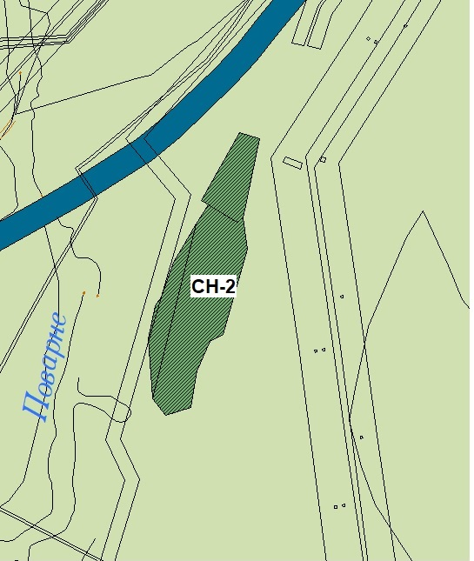
Схема карты | рис. 1
Схема карты | после
Схема карты | 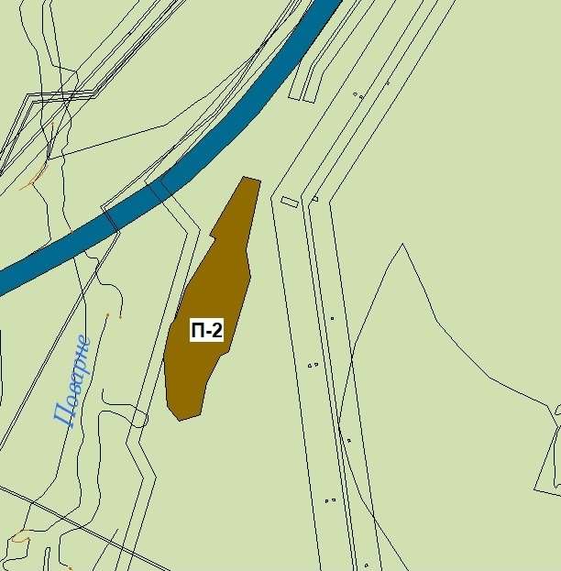
Схема карты | рис. 2

5.2. Земельный участок с кадастровым номером: 21:12:120301:356, площадью 534,0 кв.м, расположенные по адресу: Чувашская Республика, Козловский муниципальный округ, г. Козловка, ул. Солнечная, д. 7, перевести из зоны садоводческих или огороднических некоммерческих объединений граждан (СХ1) в зону застройки индивидуальными жилыми домами (Ж1)
Схема карты | до
Схема карты | 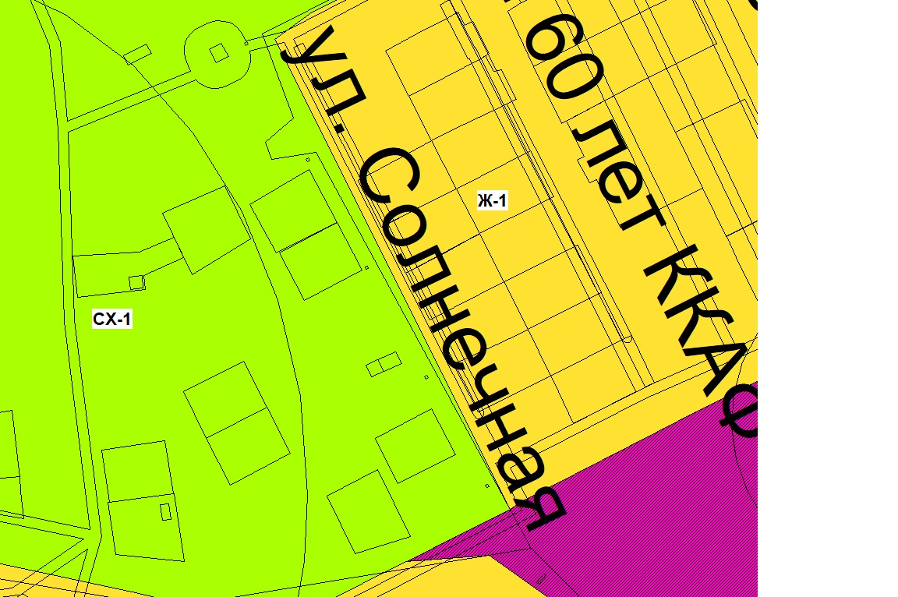
Схема карты | рис.3
Схема карты | после
Схема карты | 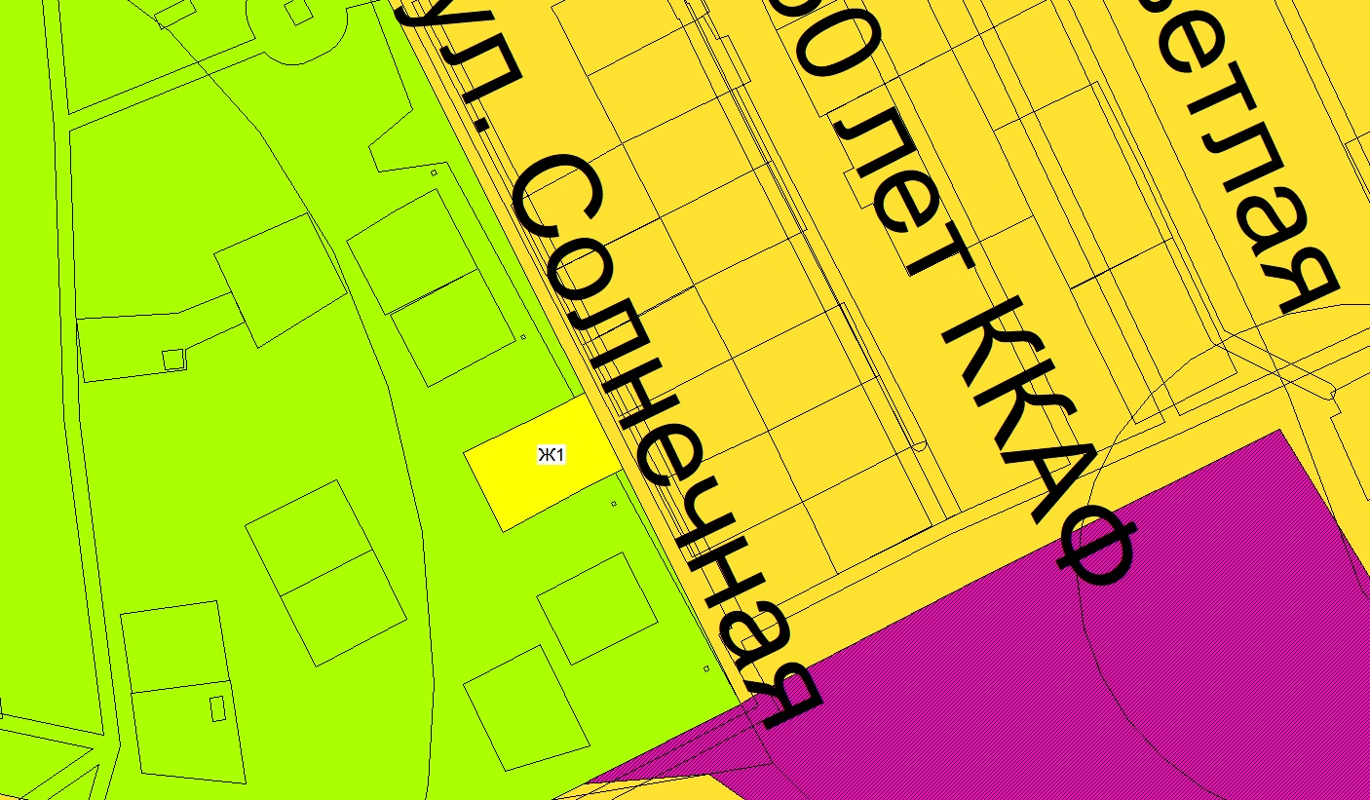
Схема карты | рис.4

5.3. Земельный участок, площадью 850,0 кв.м, расположенные по адресу: Чувашская Республика, Козловский муниципальный округ, г. Козловка, ул. 30 лет Победы в районе городского стадиона из общественно-деловой зоны (ОД1) в зону застройки индивидуальными жилыми домами (Ж1)
Схема карты | до
Схема карты | 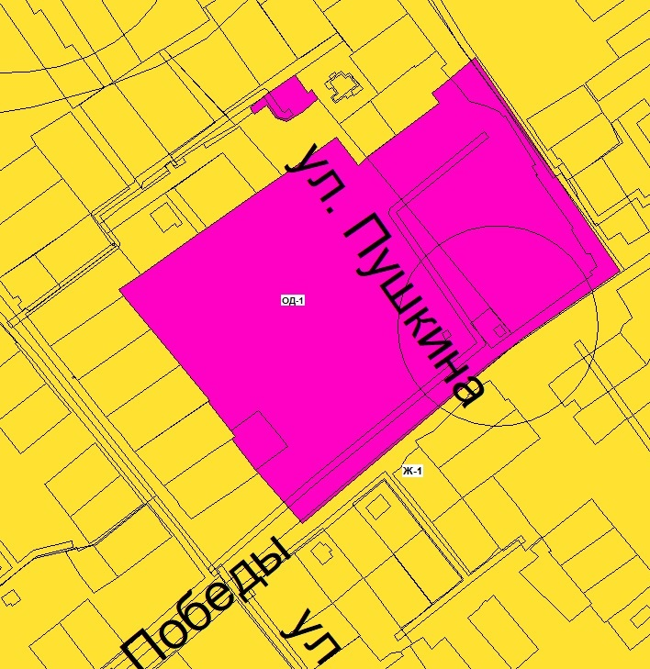
Схема карты | рис.5
Схема карты | после
Схема карты | 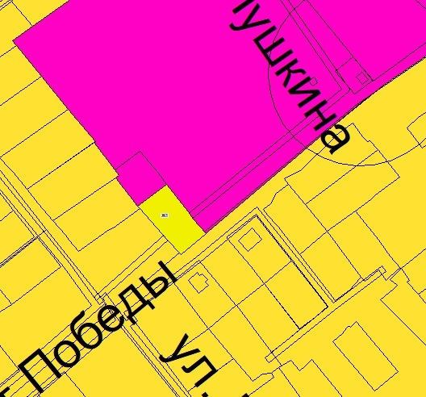
Схема карты | рис.6
5.4. Уточнить координаты территориальной коммунально-складской зоны (П2) в районе земельного участка, расположенного по адресу: Чувашская Республика, Козловский муниципальный округ, г. Козловка, ул. Герцена, д. 16
Схема карты | до
Схема карты | 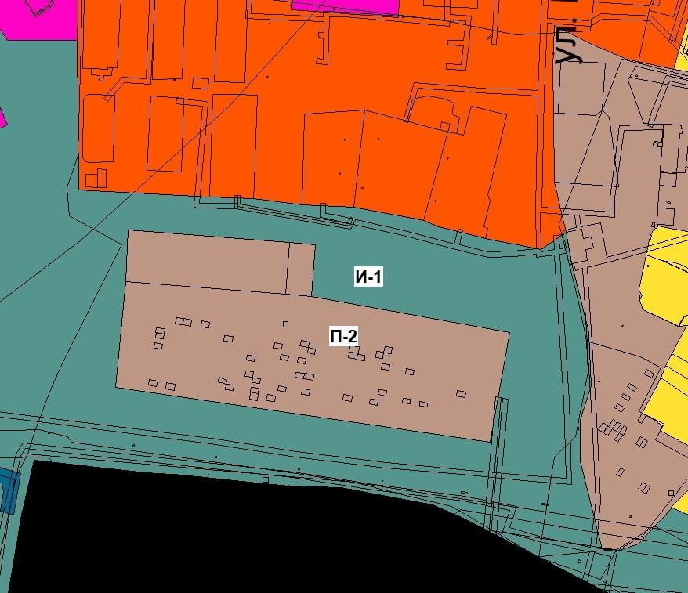
Схема карты | рис.7
Схема карты | после
Схема карты | 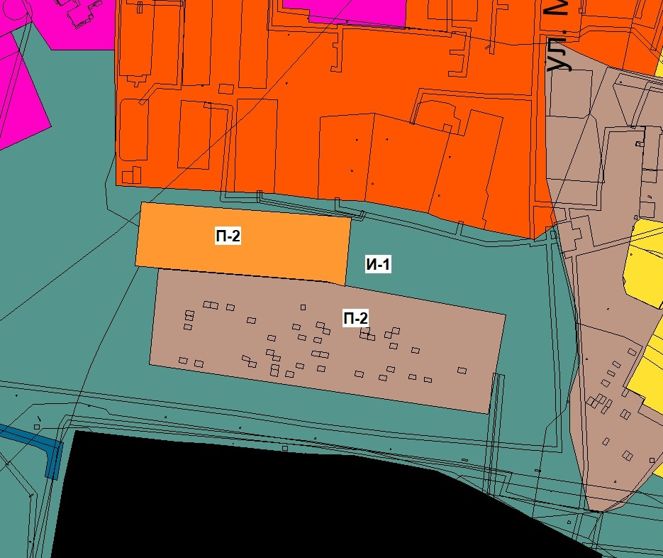
Схема карты | рис.8
5.5. Отобразить границу зоны охраны объекта культурного наследия (памятника истории и культуры) регионального (республиканского) значения «Дом, в котором жили чувашские писатели Ухсай Я.Г. и Ухсай М.Д.», начало XX в. (Чувашская Республика, Козловский муниципальный округ, д. Ягунькино, ул. Капитана Петрова, д. 47а)
Карта (схема) охранной зоны объекта культурного наследия | 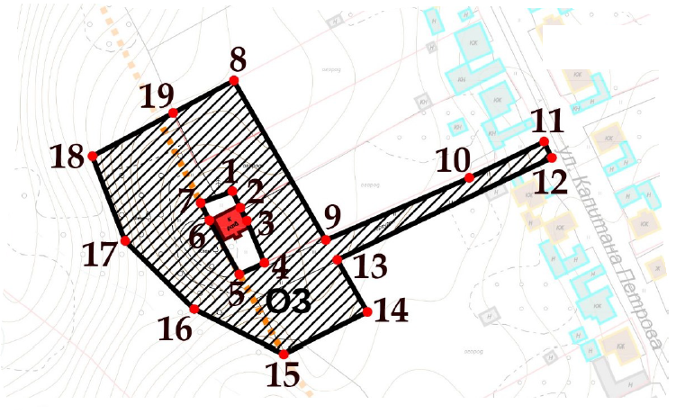
Координаты характерных точек границ охранной зоны объекта культурного наследия (ОЗ)
  Обозначение  характерных  точек границ | Координаты, м
  Обозначение  характерных  точек границ | Х |  | Y
  Внутренний контур
  1 | 375710.04 |  | 1281048.33
  2 | 375703.38 |  | 1281051.51
  3 | 375698.01 |  | 1281054.31
  4 | 375680.79 |  | 1281061.45
  5 | 375676.15 |  | 1281051.14
  6 | 375698.24 |  | 1281038.85
  7 | 375705.35 |  | 1281035.28
  1 | 375710.04 |  | 1281048.33
  Внешний контур
  8 | 375755.38 | 1281048.89
  9 | 375690.12 | 1281086.58
  10 | 375715.52 | 1281145.32
  11 | 375730.33 | 1281175.95
  12 | 375723.77 | 1281179.12
  13 | 375682.03 | 1281091.25
  14 | 375660.65 | 1281103.60
  15 | 375643.59 | 1281069.27
  16 | 375661.83 | 1281032.68
  17 | 375689.75 | 1281004.36
  18 | 375724.41 | 1280990.95
  19 | 375742.10 | 1281024.05
  8 | 375755.38 | 1281048.89
5.6. Отобразить границу зоны охраны объекта культурного наследия (памятника истории и культуры) регионального (республиканского) значения «Дом, где жила чувашская писательница Трубина М.Д.», начало XX в. (Чувашская Республика, Козловский муниципальный округ, с. Байгулово, ул. М. Трубиной, д. 23)
Карта (схема) охранной зоны объекта культурного наследия | 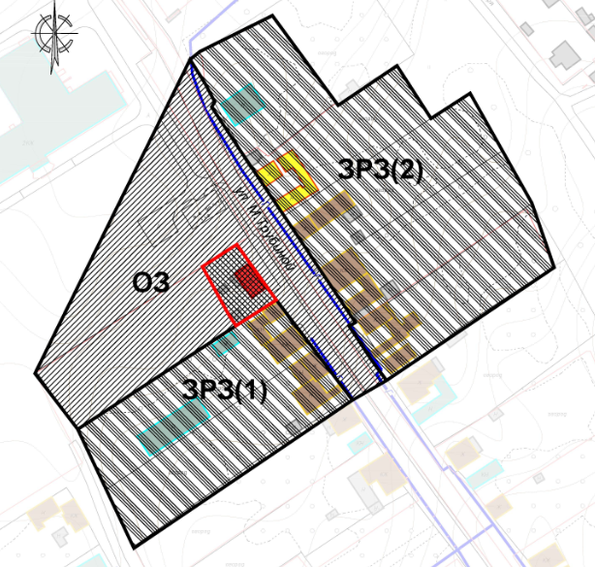
Координаты характерных точек границ охранной зоны объекта культурного наследия (ОЗ) | Координаты характерных точек границ охранной зоны объекта культурного наследия (ОЗ)  Координаты характерных точек границ зоны регулирования застройки и хозяйственной деятельности объекта культурного наследия (участок ЗРЗ(1)  Координаты характерных точек границ зоны регулирования застройки и хозяйственной деятельности объекта культурного наследия (участок ЗРЗ(2)
  Обозначение  характерных  точек границ | Координаты, м
  Обозначение  характерных  точек границ | Х | Y
  6 | 376218.34 | 1275488.32
  7 | 376208.87 | 1275494.26
  8 | 376201.11 | 1275498.37
  9 | 376199.02 | 1275497.10
  10 | 376179.57 | 1275509.90
  11 | 376111.37 | 1275555.71
  12 | 376109.82 | 1275553.13
  13 | 376104.05 | 1275557.00
  14 | 376096.21 | 1275562.16
  15 | 376087.70 | 1275568.36
  16 | 376079.68 | 1275554.46
  2 | 376120.49 | 1275523.45
  1 | 376143.01 | 1275507.36
  5 | 376134.05 | 1275493.32
  4 | 376114.47 | 1275504.06
  3 | 376109.99 | 1275507.03
  17 | 376067.83 | 1275442.53
  18 | 376090.53 | 1275425.09
  6 | 376218.34 | 1275488.32
  Обозначение  характерных  точек границ | Координаты, м
  Обозначение  характерных  точек границ | Х | У
  2 | 376120.49 | 1275523.45
  16 | 376079.68 | 1275554.46
  19 | 376019.39 | 1275465.45
  17 | 376067.83 | 1275442.53
  3 | 376109.99 | 1275507.03
  2 | 376120.49 | 1275523.45
  Обозначение  характерных  точек границ | Координаты, м
  Обозначение  характерных  точек границ | Х | У
  1 | 2 | 3
  20 | 376236.24 | 1275521.84
  21 | 376200.72 | 1275547.88
  22 | 376199.67 | 1275548.65
  23 | 376215.83 | 1275572.63
  24 | 376194.33 | 1275586.49
  25 | 376204.60 | 1275602.44
  26 | 376159.84 | 1275627.62
  27 | 376133.73 | 1275636.70
  15 | 376087.70 | 1275568.36
  14 | 376096.21 | 1275562.16
  13 | 376104.05 | 1275557.00
  12 | 376109.82 | 1275553.13
  11 | 376111.37 | 1275555.71
  10 | 376179.57 | 1275509.90
  9 | 376199.02 | 1275497.10
  8 | 376201.11 | 1275498.37
  7 | 376208.87 | 1275494.26
  6 | 376218.34 | 1275488.32
  28 | 376221.59 | 1275492.29
  20 | 376236.24 | 1275521.84

5.7. Земельный участок, ориентировочной площадью 46768,0 кв.м, расположенный по адресу: Чувашская Республика, Козловский муниципальный округ, г. Козловка, южная часть кадастрового квартала 21:12:121501 из зоны рекреационного назначения (Р1) в зону застройки среднеэтажными жилыми домами (Ж3)
Схема карты | до
Схема карты | 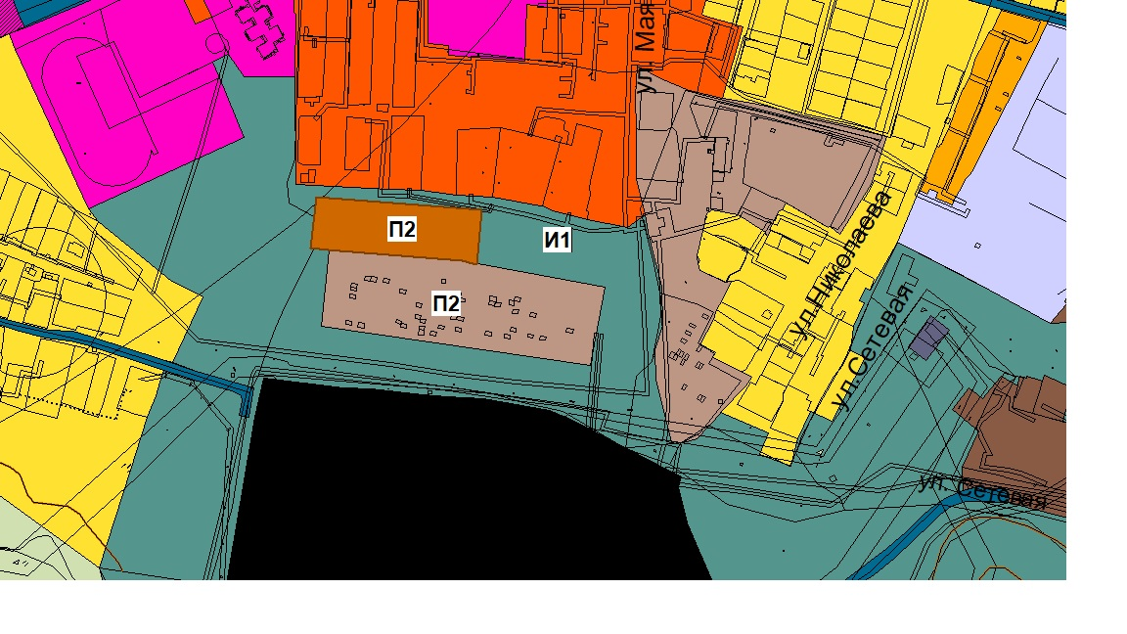
Схема карты | рис.11
Схема карты | после
Схема карты | 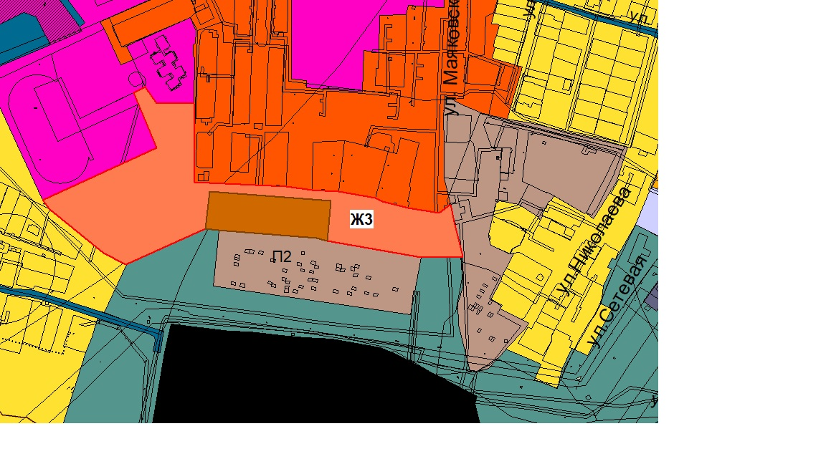
Схема карты | рис.12

5.8. Земельный участок, ориентировочной площадью 7459,0 кв.м, расположенный по адресу: Чувашская Республика, Козловский муниципальный округ, станция Тюрлема в районе ул. Красногвардейская, кадастровый квартал 21:12:163701 из производственной зоны сельскохозяйственных предприятий (СХ2) в зону застройки индивидуальными жилыми домами (Ж1)
Схема карты | до
Схема карты | 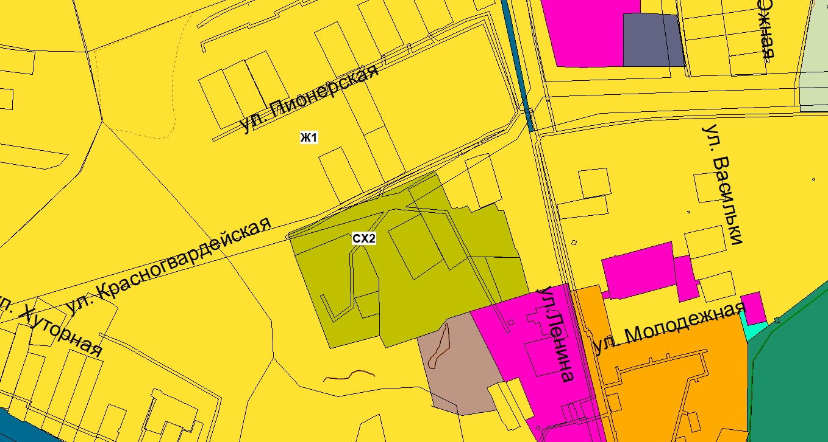
Схема карты | рис.13
Схема карты | после
Схема карты | 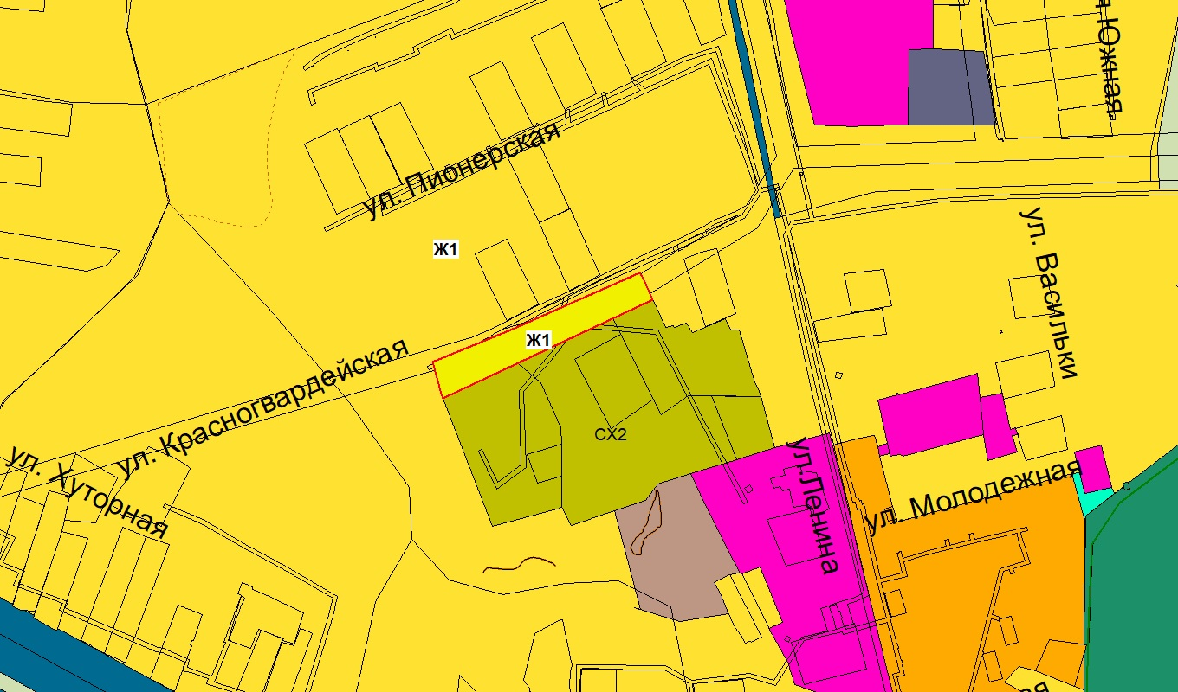
Схема карты | рис.14

